课时20 常见气体的制取、净化与干燥

河北8年中考命题规律

年份 | 题型 | 题号 | 考查知识点及内容 | 分值
2016 | 填空 | 30(甲) | 制取气体的发生装置 | 1
2015
选择、填空 | 5B；10(3) | 除去CO₂中的CO；制取CO₂的发生装置 | 0.5＋1
计算应用 | 36 | 实验室制取氢气的计算 | 5
2014 | 计算应用 | 36(1) | 实验室制取氢气的实验装置 | 1
2013 | 实验探究 | 35(拓展) | 实验室制气体装置的选择 | 1
2012[来源:Zxxk.Com] | 选择 | 14B | 高锰酸钾制取氧气(棉花的作用) | 0.5[来源:学科网]
2011 | 实验探究 | 35(一) | 影响二氧化碳气体发生速率的因素 | 1
2010 | 选择 | 6 | O₂和CO₂发生、收集装置的选取 | 2
2009 | 实验探究 | 36 | 实验室制取CO₂、选择装置、制取、检验气体 | 5
常见气体的制取、净化与干燥是河北中考的必考内容，分值为1～5分。考查的题型以实验探究题、填空题居多。考查内容有：①制取气体反应原理；②实验装置的选择；③气体的检验与验满；④除杂；⑤制取气体的有关计算，难度中等。预计2017年仍可能用实验填空题的题型考查气体的制取、选择装置、检验与验满、验证气体的性质的概率很大。

河北8年中考真题演练

INCLUDEPICTURE "C:\\Documents and Settings\\Administrator\\桌面\\中考王化学（教用）河北专版word\\命点.TIF" \* MERGEFORMATINET INCLUDEPICTURE "C:\\Documents and Settings\\Administrator\\桌面\\中考王化学（教用）河北专版word\\命点.TIF" \* MERGEFORMATINET  常见气体的制取
1．(2010河北中考6题2分)利用如图所示装置，能完成实验室制取气体的是( C )
INCLUDEPICTURE "C:\\Documents and Settings\\Administrator\\桌面\\中考王化学（教用）河北专版word\\EA399.TIF" \* MERGEFORMATINET 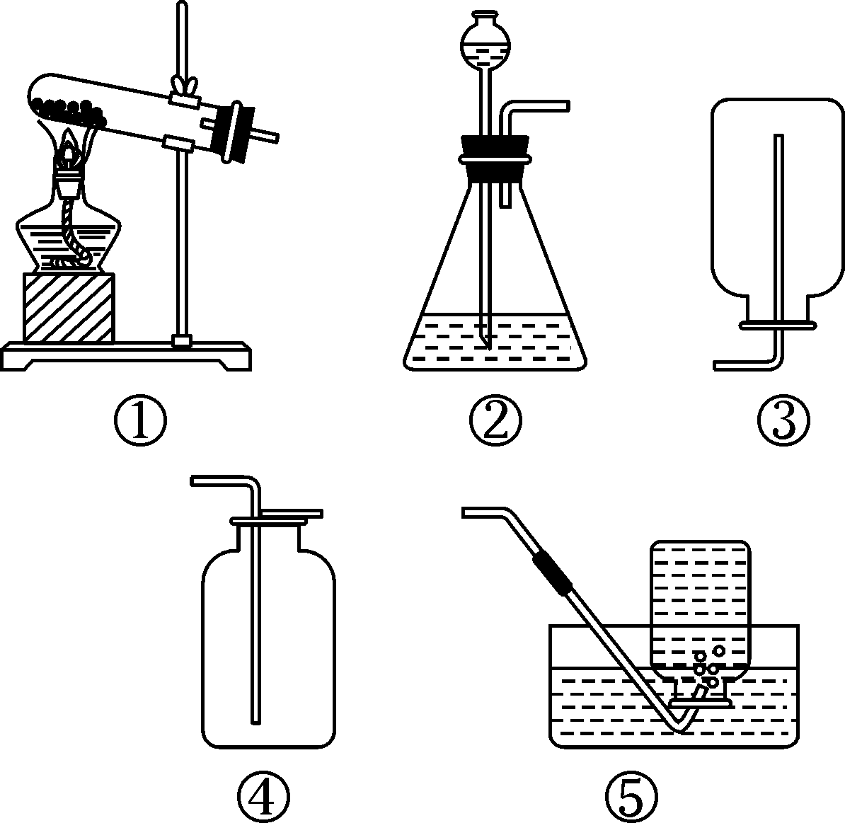
A．用①③制取氧气
B．用②③制取二氧化碳
C．用②④制取氧气
D．用①⑤制取二氧化碳
INCLUDEPICTURE "C:\\Documents and Settings\\Administrator\\桌面\\中考王化学（教用）河北专版word\\EA400.TIF" \* MERGEFORMATINET 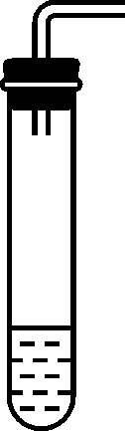
2．[2015河北中考10(3)题1分]如图是实验室制取二氧化碳的发生装置。实验时若向试管内加入的盐酸过多，可能产生的后果是__盐酸会溅出来__。
3．(2009河北中考36题5分)请你和小明一起进行实验室制取二氧化碳的探究。
(1)选择药品。小明对三组药品进行了研究，实验记录如下：

组别 | 药品 | 实验现象
① | 块状石灰石  和稀盐酸 | 产生气泡速率适中
② | 块状石灰石  和稀硫酸 | 产生气泡速率缓慢  并逐渐停止
③ | 碳酸钠粉末  和稀盐酸 | 产生气泡速率很快
不选择第③组药品的原因是__反应速率太快__。
(2)选择装置。通过对制取氧气装置的分析，他选择用过氧化氢制取氧气的发生装置。你认为他选择的依据是__固体与液体反应，反应条件不加热(或反应物的状态和反应条件与过氧化氢制取氧气相同)__。
(3)制取气体。将药品装入所选装置制取气体，并用向上排空气法收集。验满方法是__将燃着的木条放在集气瓶口，观察火焰是否熄灭__。
(4)气体检验。将生成的气体通入石蕊溶液中，溶液变红，因此他确定该气体是二氧化碳。他的检验方法是否正确？请说明理由。
__不正确。其他气体也能使石蕊溶液变红。__

中考考点清单

INCLUDEPICTURE "C:\\Documents and Settings\\Administrator\\桌面\\中考王化学（教用）河北专版word\\考点1.TIF" \* MERGEFORMATINET INCLUDEPICTURE "C:\\Documents and Settings\\Administrator\\桌面\\中考王化学（教用）河北专版word\\考点1.TIF" \* MERGEFORMATINET  常见气体的制取(2009、2014年考查)
(1)实验室制取气体
制取气体 | 反应物 | 反应原理(化学方程式)
氧气
①高锰酸钾 | __2KMnO₄=====K₂MnO₄＋MnO₂＋O₂↑__
②氯酸钾  (MnO₂  催化剂) | __2KClO₃=====2KCl＋3O₂↑__
③过氧化氢  (MnO₂  催化剂) | __2H₂O₂=====2H₂O＋O₂↑__

二氧化碳,大理石和
稀盐酸,__CaCO₃＋2HCl===CaCl₂＋H₂O＋CO₂↑__
氢气,锌和稀硫酸,__Zn＋H₂SO₄===ZnSO₄＋H₂↑__ (2)发生装置的选择(2009、2010、2013年考查)

实验装  置图 | INCLUDEPICTURE "C:\\Documents and Settings\\Administrator\\桌面\\中考王化学（教用）河北专版word\\EA401.TIF" \* MERGEFORMATINET 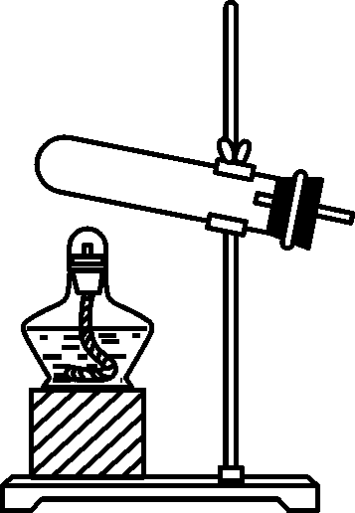 | INCLUDEPICTURE "C:\\Documents and Settings\\Administrator\\桌面\\中考王化学（教用）河北专版word\\EA402.TIF" \* MERGEFORMATINET 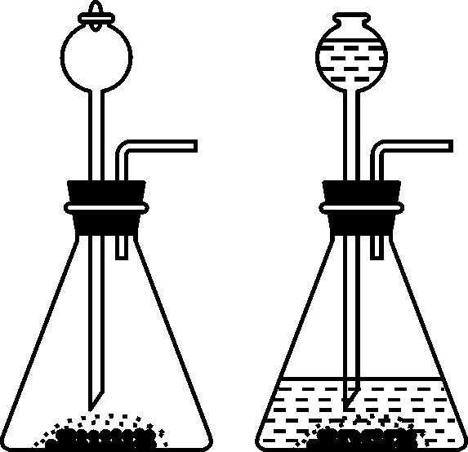
反应物  状态 | 固体与固体 | 固体与液体
反应条件 | 加热 | 不加热
适用制取  的气体 | ①加热高锰酸钾制氧气  ②加热氯酸钾和二氧化锰的混合物制氧气 | ①过氧化氢分解制氧气  ②制取氢气  ③制取CO₂
注意事项 | ①试管口向下倾斜  ②加热前要给试管预热  ③用排水法收集气体，实验完毕，要先将导气管从水中取出，然后再熄灭酒精灯  ④高锰酸钾制取氧气，试管口处应放一团棉花 | 用长颈漏斗添加液体，长颈漏斗的下端应伸到液面以下
制取常见气体最佳发生装置的选择(2011年考查)

装置图 | INCLUDEPICTURE "C:\\Documents and Settings\\Administrator\\桌面\\中考王化学（教用）河北专版word\\EA403.TIF" \* MERGEFORMATINET 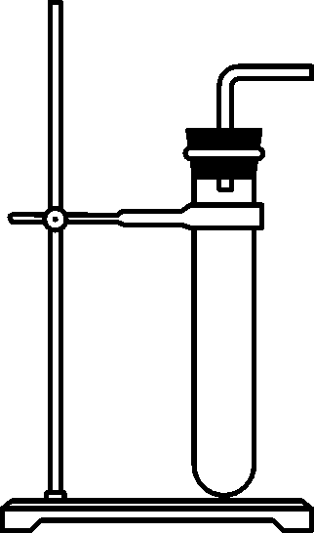 | INCLUDEPICTURE "C:\\Documents and Settings\\Administrator\\桌面\\中考王化学（教用）河北专版word\\EA404.TIF" \* MERGEFORMATINET 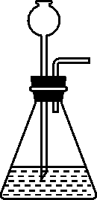 | INCLUDEPICTURE "C:\\Documents and Settings\\Administrator\\桌面\\中考王化学（教用）河北专版word\\EA405.TIF" \* MERGEFORMATINET 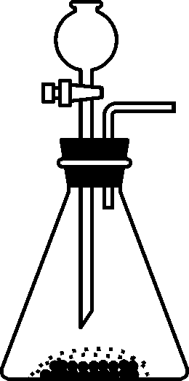 | INCLUDEPICTURE "C:\\Documents and Settings\\Administrator\\桌面\\中考王化学（教用）河北专版word\\EA406.TIF" \* MERGEFORMATINET 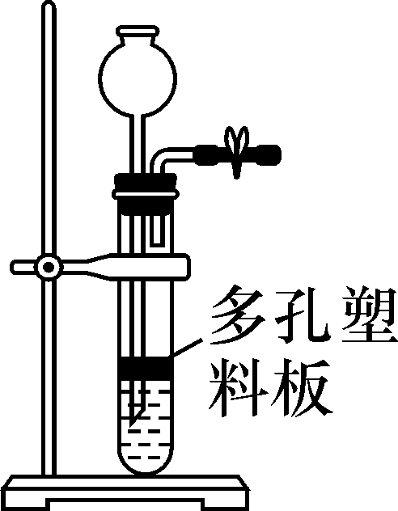
装置特点 | 安装简单 | 便于添加液体 | 可以控制反应速率 | 可以控制反应的发生与停止
适用范围 | 用于制取少量气体 | 用于平稳反应，并制取较多气体 | 用于剧烈反应，并制取较多气体 | 用于平稳反应，并持续时间很长的气体制取
根据制取气体的实际需要和反应的具体情况，从上述装置中选择最佳适合需要的装置进行气体的制取。
(3)收集装置的选取(2010年考查)
选择收集装置要考虑气体的溶解性、能否与水反应、密度、是否有毒性、能否与空气中的某成分发生化学反应等因素。

收集方法 | 向上排空气法 | 向下排空气法 | 排水法
装置图 | INCLUDEPICTURE "C:\\Documents and Settings\\Administrator\\桌面\\中考王化学（教用）河北专版word\\EA407.TIF" \* MERGEFORMATINET 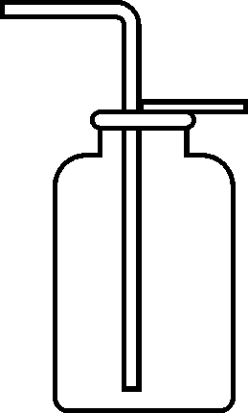 | INCLUDEPICTURE "C:\\Documents and Settings\\Administrator\\桌面\\中考王化学（教用）河北专版word\\EA408.TIF" \* MERGEFORMATINET  | INCLUDEPICTURE "C:\\Documents and Settings\\Administrator\\桌面\\中考王化学（教用）河北专版word\\EA409.TIF" \* MERGEFORMATINET 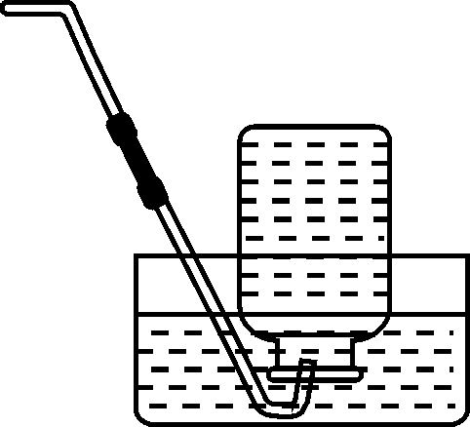
气体性质 | 密度比空气大，不与空气中的成分发生反应 | 密度比空气小，不与空气中的成分发生反应 | 不溶于水或难溶于水(不与水反应)
典型气体 | CO₂、O₂等 | H₂、NH₃、CH₄等 | H₂、O₂、CO、CH₄等
注意事项 | 导气管伸到集气瓶的底部，防止收集的气体不纯 | ①导气管口气泡均匀连续产生时开始收集  ②导气管不宜伸到集气瓶内

INCLUDEPICTURE "C:\\Documents and Settings\\Administrator\\桌面\\中考王化学（教用）河北专版word\\考点2.TIF" \* MERGEFORMATINET INCLUDEPICTURE "C:\\Documents and Settings\\Administrator\\桌面\\中考王化学（教用）河北专版word\\考点2.TIF" \* MERGEFORMATINET  气体的净化、干燥、尾气处理
1．实验装置(2015年考查)
洗气瓶、U形干燥管、球形干燥管如图所示。
INCLUDEPICTURE "C:\\Documents and Settings\\Administrator\\桌面\\中考王化学（教用）河北专版word\\EA410.TIF" \* MERGEFORMATINET 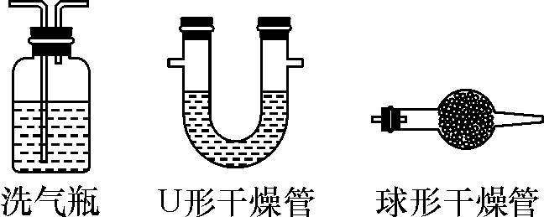
(1)洗气瓶用液体试剂除杂或干燥气体，气体通过的方向是长管进，短管出。
(2)U形干燥管和球形干燥管用固体除杂或干燥气体。
2．气体的净化
将不纯的气体中杂质气体除去，从而得到较纯净的气体过程，就是气体的净化。
气体净化常用的试剂

除去气体 | 常用试剂
CO_{2[来源:学科网ZXXK]} | NaOH溶液、灼热的炭
H₂O | 浓H₂SO₄
HCl | Na₂CO₃溶液、NaHCO₃溶液、AgNO₃溶液
CO | 灼热的氧化铜
O₂ | 灼热的铜丝网
除杂试剂的选择，要根据从某气体中除掉某杂质气体而定，原则是既不能与原气体反应，又能去掉其中的杂质气体。
3．气体的干燥
用干燥剂除去气体中混有的水蒸气的过程就是气体的干燥。
常见的干燥剂

干燥剂 | 干燥的气体
浓H₂SO₄ | O₂、H₂、CO、CO₂、HCl气体
碱石灰 | NH₃、O₂、H₂、CO等气体
CaCl₂ | O₂、H₂、CO₂、CO、HCl等气体
选择干燥剂必须只能吸收水蒸气，而不能与被干燥的气体发生反应。
4．多功能瓶的使用

装  置  图 | INCLUDEPICTURE "C:\\Documents and Settings\\Administrator\\桌面\\中考王化学（教用）河北专版word\\EA411.TIF" \* MERGEFORMATINET 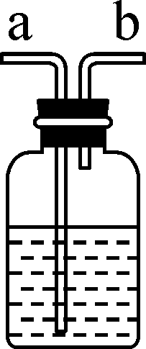 | INCLUDEPICTURE "C:\\Documents and Settings\\Administrator\\桌面\\中考王化学（教用）河北专版word\\EA412.TIF" \* MERGEFORMATINET 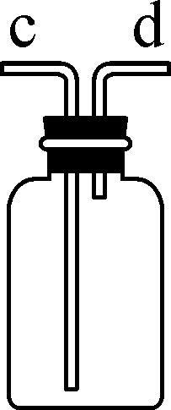 | INCLUDEPICTURE "C:\\Documents and Settings\\Administrator\\桌面\\中考王化学（教用）河北专版word\\EA413.TIF" \* MERGEFORMATINET 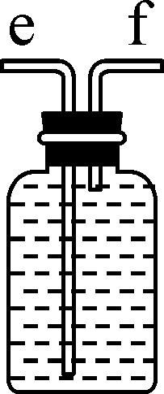 | INCLUDEPICTURE "C:\\Documents and Settings\\Administrator\\桌面\\中考王化学（教用）河北专版word\\EA414.TIF" \* MERGEFORMATINET 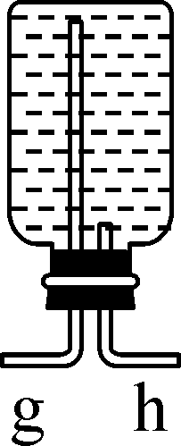
操作  目的 | 洗气或干燥气体 | 向上排空气法收集气体c进d出；向下排空气法收集气体d进c出 | 排水法收集气体f进e出 | 排水法收集气体g进h出
适  用  范  围 | 浓H₂SO₄吸水、氢氧化钠吸收CO₂ | c进d出收集密度比空气大的气体；d进c出收集密度比空气小的气体 | 收集不溶于水的气体f进e出 | 收集难溶于水的气体g进h出
5.尾气处理
将实验产生的有毒有害气体(或对空气造成污染的气体)，用物理或化学方法进行处理，将其消除。
(1)常用装置
INCLUDEPICTURE "C:\\Documents and Settings\\Administrator\\桌面\\中考王化学（教用）河北专版word\\EA415.TIF" \* MERGEFORMATINET 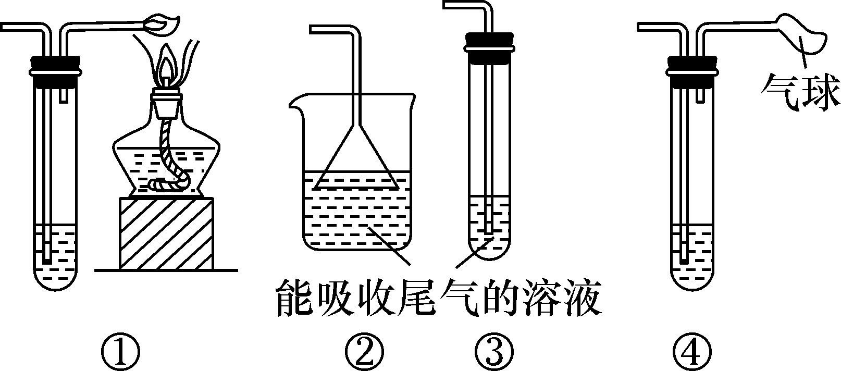
(2)常用方法
①燃烧法。对可燃性气体采用燃烧的方法，使其通过燃烧转化为对空气无污染(无毒无害)的气体，再排放到空气中。
②通入能与尾气中有害气体发生反应的溶液使其反应而吸收。
③用气球先收集起来，再另外处理。

中考重难点突破

INCLUDEPICTURE "C:\\Documents and Settings\\Administrator\\桌面\\中考王化学（教用）河北专版word\\类型.TIF" \* MERGEFORMATINET INCLUDEPICTURE "C:\\Documents and Settings\\Administrator\\桌面\\中考王化学（教用）河北专版word\\类型.TIF" \* MERGEFORMATINET 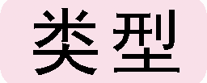 常见气体的制取
【例】(2016达州中考)如图1是实验常用的装置，请据图回答：
INCLUDEPICTURE "C:\\Documents and Settings\\Administrator\\桌面\\中考王化学（教用）河北专版word\\YF157.TIF" \* MERGEFORMATINET 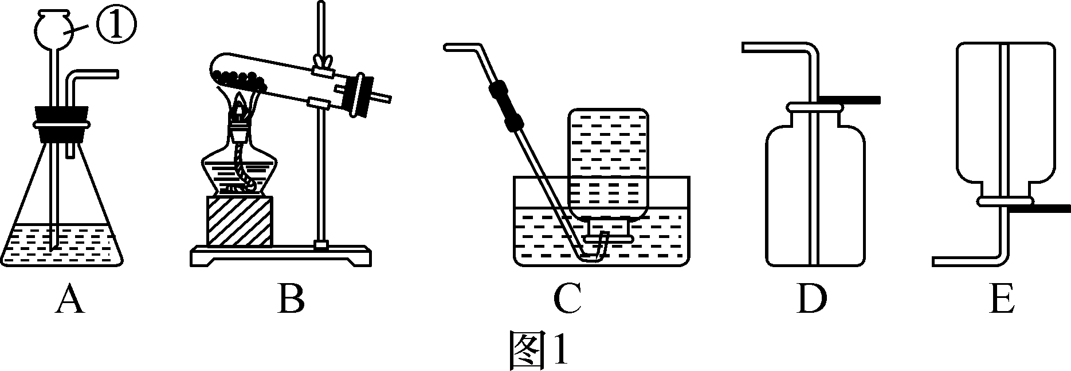
(1)Ⅰ.写出仪器①的名称：________。
Ⅱ.实验室加热高锰酸钾固体制取一瓶氧气，来做蜡烛燃烧产物的探究实验，应选用的一组装置是______(填装置编号)。实验室用过氧化氢溶液与二氧化锰制取氧气的化学方程式为______________________________________________。
(2)实验室用盐酸和锌反应制得的氢气中，常含有少量的水蒸气和氯化氢气体，用如图2装置可得到干燥、纯净的氢气，导管气流方向连接顺序正确的是________。(填字母序号)
INCLUDEPICTURE "C:\\Documents and Settings\\Administrator\\桌面\\中考王化学（教用）河北专版word\\YF158.TIF" \* MERGEFORMATINET 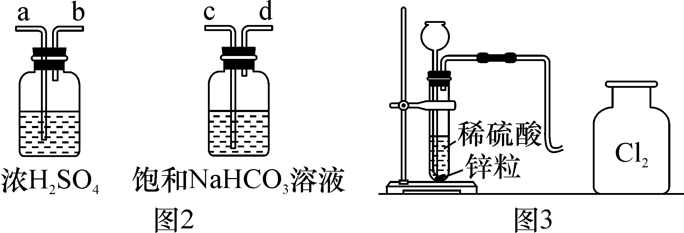
A．a→b→c→d B．a→b→d→c
C．c→d→a→b D．d→c→a→b
(3)【发现问题】纯净的氢气能在氧气中安静地燃烧，纯净的氢气还能在其他物质中燃烧吗？
【实验方案】用如图3所示的装置制取氢气，进行氢气在氯气(Cl₂)中燃烧的实验。
【实验现象】纯净的氢气在黄绿色的氯气中安静地燃烧，发出苍白色火焰。
【获得结论】纯净的氢气能在氯气中燃烧，该化合反应的化学方程式为______________________。
【反思与交流】①点燃可燃性气体前，要先检验________；
②根据该实验，你对燃烧的新认识是____________________。
【解析】(1)Ⅱ：用高锰酸钾制取氧气，是固体反应，条件是加热，发生装置选B；用排水法收集的氧气纯净，收集装置选C。故应选的一组是BC。(2)除去HCl气体和水蒸气应先除去HCl，通过NaHCO₃溶液，再通过浓H₂SO₄除去水蒸气，所以顺序应选C。(3)氢气与氯气在点燃的条件下能反应，生成HCl。①氢气是可燃性气体，点燃氢气前要检验纯度。由此反应中可以看出此燃烧过程中无氧气参加反应。
【答案】(1)长颈漏斗；BC；2H₂O₂=====2H₂O＋O₂↑；(2)C；【获得结论】H₂＋Cl₂=====2HCl；【反思与交流】①纯度；②燃烧不一定有氧气参加

INCLUDEPICTURE "C:\\Documents and Settings\\Administrator\\桌面\\中考王化学（教用）河北专版word\\练习.TIF" \* MERGEFORMATINET INCLUDEPICTURE "C:\\Documents and Settings\\Administrator\\桌面\\中考王化学（教用）河北专版word\\练习.TIF" \* MERGEFORMATINET 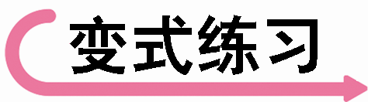(2016凉山中考)下列是初中化学中常见的实验装置图，请按要求完成问题。
INCLUDEPICTURE "C:\\Documents and Settings\\Administrator\\桌面\\中考王化学（教用）河北专版word\\YF159.TIF" \* MERGEFORMATINET 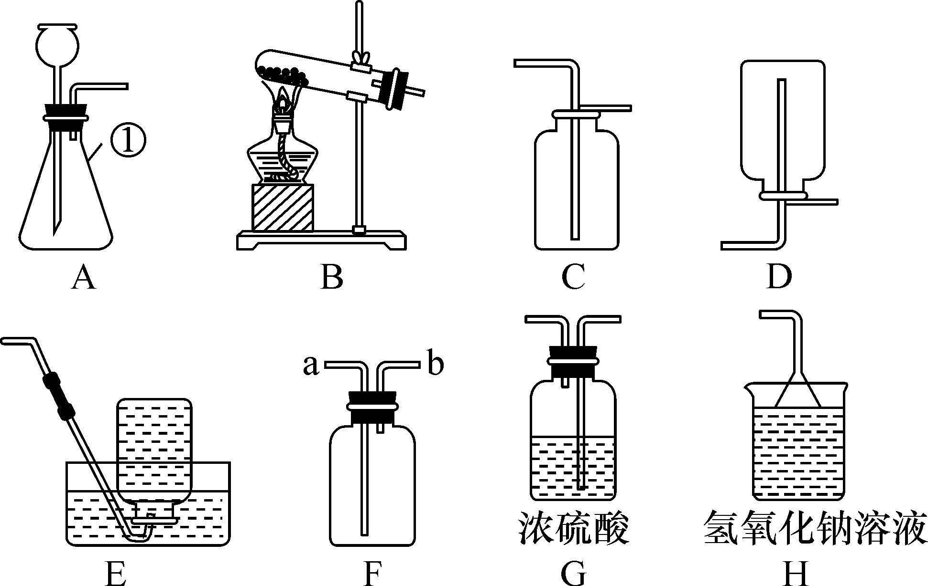
(1)写出标号①的仪器名称__锥形瓶__。
(2)用B装置与E装置制取纯净气体的化学方程式为__2KClO₃=====2KCl＋3O₂↑__。
(3)用装置A与D相连制取气体的化学方程式为__Zn＋H₂SO₄===ZnSO₄＋H₂↑或Zn＋2HCl===ZnCl₂＋H₂↑__。
(4)盐酸是氯化氢气体的水溶液，而氢硫酸是硫化氢气体的水溶液，实验室用硫化亚铁(FeS)固体和盐酸按复分解反应制取硫化氢气体，其制取装置与制取二氧化碳相同，但生成的硫化氢气体有毒，排放在空气中会污染空气。
①制取硫化氢气体的化学方程式为__FeS＋2HCl===FeCl₂＋H₂S↑__；
②将多余的气体用装置H吸收，其反应的化学方程式为__H₂S＋2NaOH===Na₂S＋2H₂O__，漏斗的作用是__防倒吸__。

中考备考方略

一、选择题
1．(2017原创)下列发生装置不能用于实验室制取二氧化碳的是( D )
INCLUDEPICTURE "C:\\Documents and Settings\\Administrator\\桌面\\中考王化学（教用）河北专版word\\YF160.TIF" \* MERGEFORMATINET 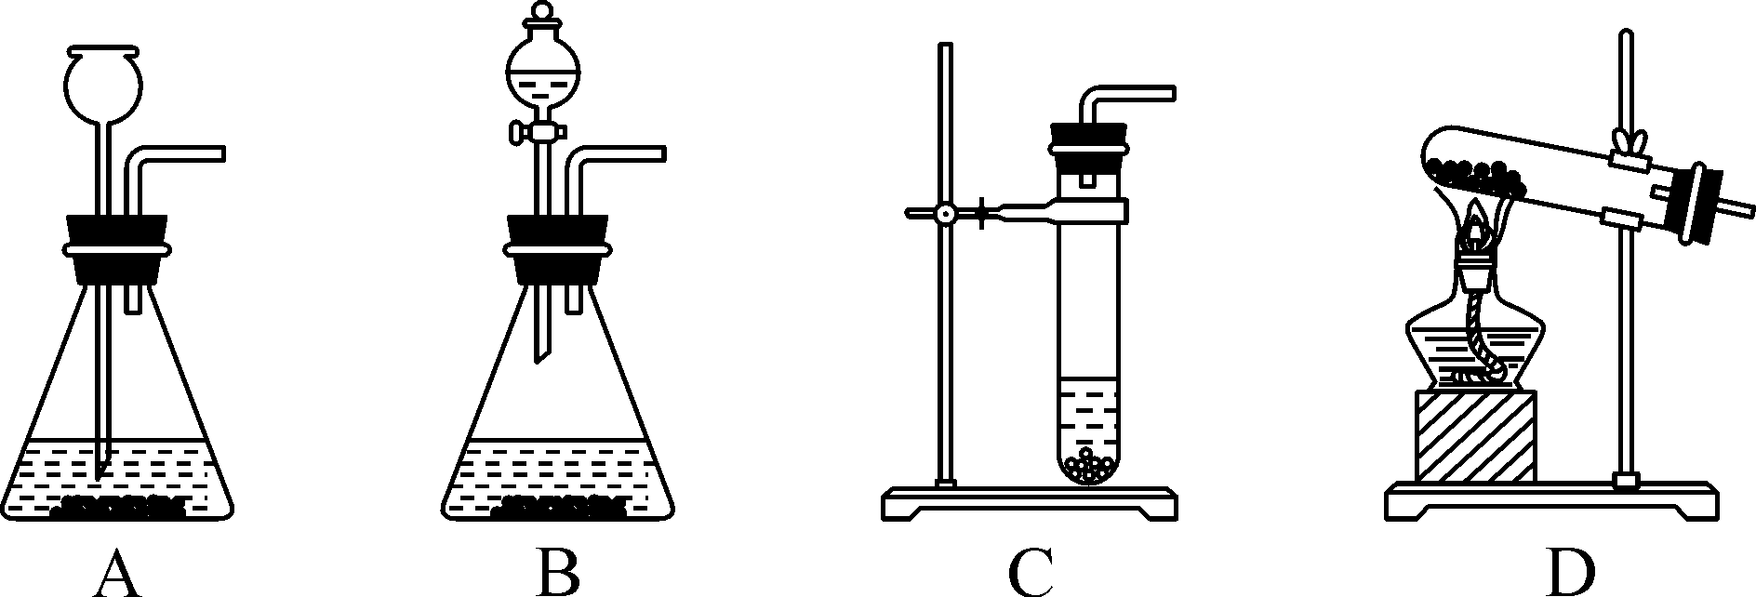
2．(2017预测)对如图所示收集装置，其中收集方法正确的是( B )
INCLUDEPICTURE "C:\\Documents and Settings\\Administrator\\桌面\\中考王化学（教用）河北专版word\\YF161.TIF" \* MERGEFORMATINET 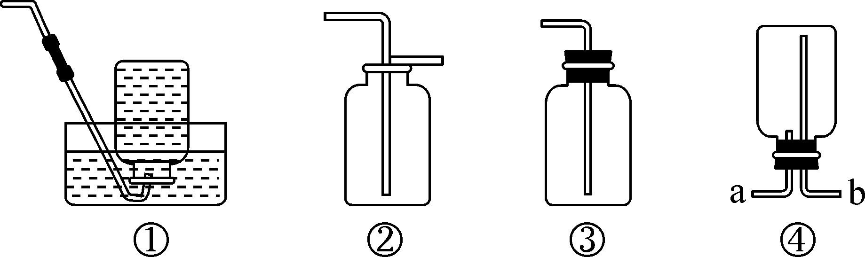
A．能用于收集氧气的是①②③④
B．能用于收集二氧化碳的是②④
C．能用于收集氢气的是①③④
D．能用于收集一氧化碳的是①③
3．(2016达州中考)将CO、CO₂、H₂、HCl、H₂O(气)和N₂的混合气体依次通过足量的下列物质：①浓硫酸，②饱和氢氧化钠溶液，③灼热的氧化铜粉末，充分反应后的剩余气体是( A )
A．N₂、CO₂、H₂O B．N₂
C．N₂、HCl D．N₂、CO₂
4．(2017预测)用如图所示装置进行实验，不能达到实验目的的是( B )[来源:学。科。网Z。X。X。K]
INCLUDEPICTURE "C:\\Documents and Settings\\Administrator\\桌面\\中考王化学（教用）河北专版word\\YF161A.TIF" \* MERGEFORMATINET 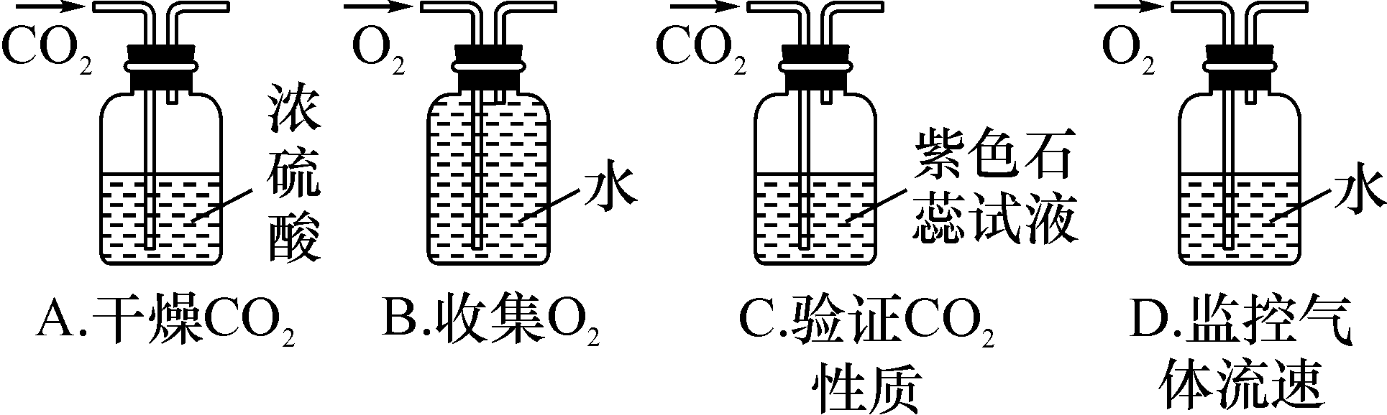
5．(2014陕西中考)实验室制取CO₂的有关操作如图所示，不正确的是( B )
INCLUDEPICTURE "C:\\Documents and Settings\\Administrator\\桌面\\中考王化学（教用）河北专版word\\EA421A.TIF" \* MERGEFORMATINET 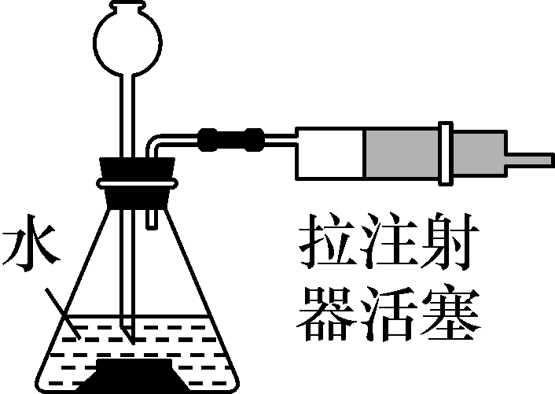,) INCLUDEPICTURE "C:\\Documents and Settings\\Administrator\\桌面\\中考王化学（教用）河北专版word\\EA421B.TIF" \* MERGEFORMATINET 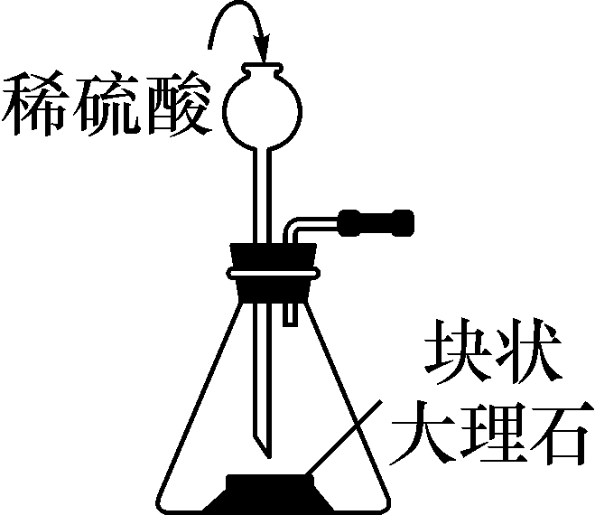,)
INCLUDEPICTURE "C:\\Documents and Settings\\Administrator\\桌面\\中考王化学（教用）河北专版word\\EA421C.TIF" \* MERGEFORMATINET 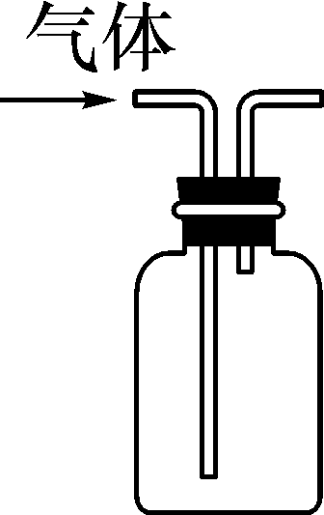,) INCLUDEPICTURE "C:\\Documents and Settings\\Administrator\\桌面\\中考王化学（教用）河北专版word\\EA421.TIF" \* MERGEFORMATINET 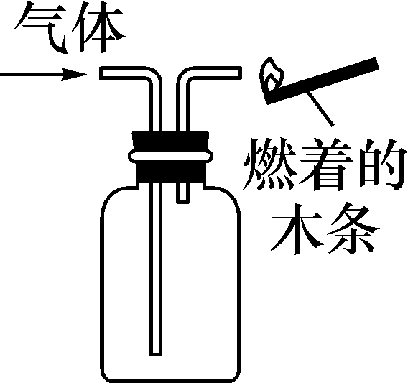,)
二、填空及简答题
6．(2015武威中考)实验室常用如图所示的装置制取气体，请你根据所学知识回答下列问题。
INCLUDEPICTURE "C:\\Documents and Settings\\Administrator\\桌面\\中考王化学（教用）河北专版word\\EA424.TIF" \* MERGEFORMATINET 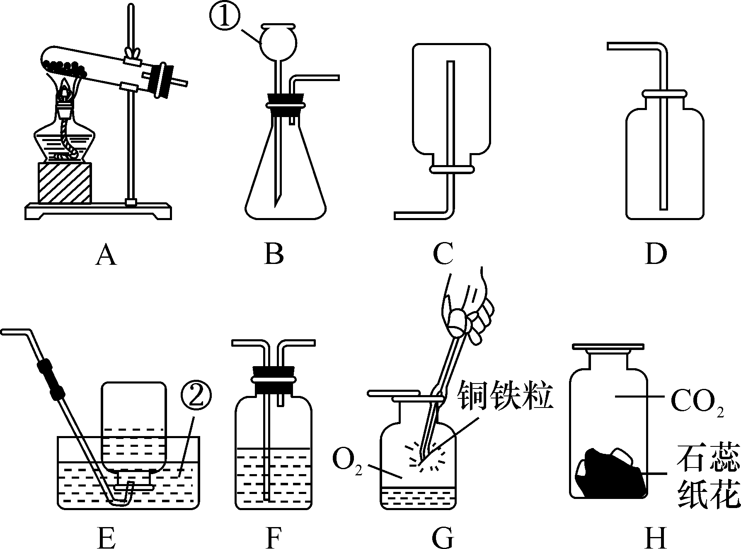
(1)指出标号仪器的名称：①__长颈漏斗__；②__水槽__。
(2)用高锰酸钾制取氧气的化学方程式为__2KMnO₄=====K₂MnO₄＋MnO₂＋O₂↑__，应选择的发生装置是__A__，可以用E装置收集氧气的原因是__氧气不易溶于水__，当观察到__集气瓶口有大量气泡冒出__现象时，说明氧气已收满；集满氧气的集气瓶应__正__(选填“正”或“倒”)放在桌面上。
(3)制取并收集一定量的二氧化碳，应选择的装置是__BD__，欲制得干燥的二氧化碳，还需将气体通过盛有__浓硫酸__(填药品名称)的洗气瓶F。
(4)用收集到的氧气和二氧化碳分别完成如图G、H所示实验，G中集气瓶底部盛有少量水的原因是__防止生成的高温熔化物炸裂集气瓶__，H中喷有紫色石蕊溶液的纸花显__红__色。
7．(2015宜宾中考)化学是一门以实验为基础的学科。请根据下列仪器和实验装置回答有关问题：
INCLUDEPICTURE "C:\\Documents and Settings\\Administrator\\桌面\\中考王化学（教用）河北专版word\\EA426.TIF" \* MERGEFORMATINET 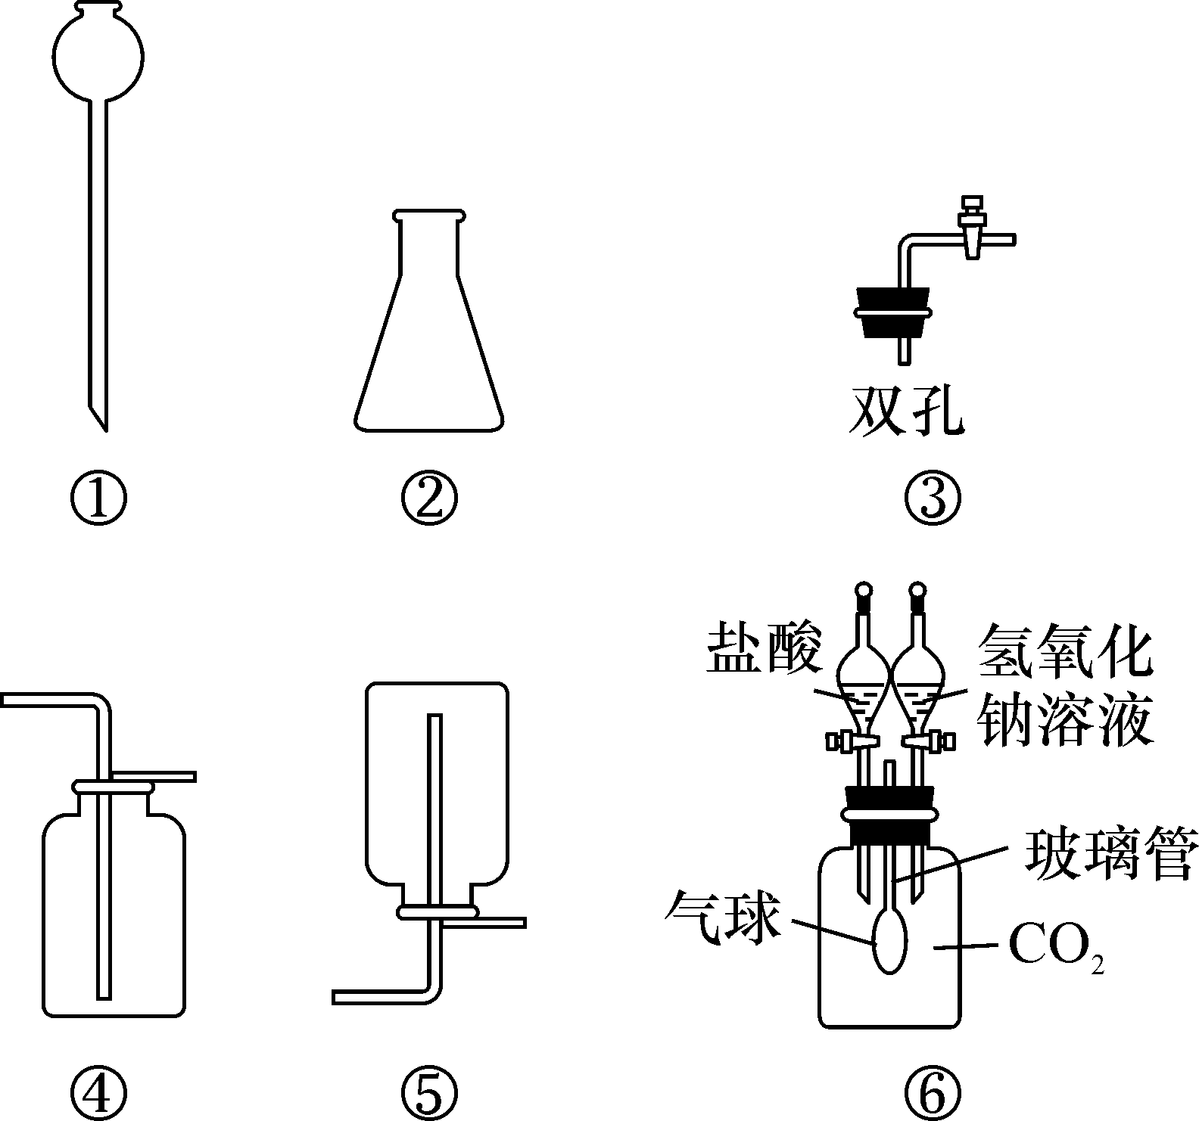
(1)仪器②的名称是__锥形瓶__。
(2)用①②③组合可制备CO₂，写出实验室用此装置制备CO₂的化学方程式__CaCO₃＋2HCl===CaCl₂＋H₂O＋CO₂↑__。
(3)收集CO₂应选用装置__④__(选填“④”或“⑤”)。
(4)利用图⑥所示装置(集气瓶中预先装满CO₂气体)来验证CO₂的性质，先加入足量氢氧化钠溶液，观察到的现象是气球__变大__(选填“变大”“变小”或“不变”)，反应方程式为__2NaOH＋CO₂===Na₂CO₃＋H₂O__；再加入足量盐酸，观察到的现象是气球__变小__(选填“变大”“变小”或“不变”)。
8．(2015揭阳中考)根据下列A－D的四个实验，请按要求填空：
INCLUDEPICTURE "C:\\Documents and Settings\\Administrator\\桌面\\中考王化学（教用）河北专版word\\EA427.TIF" \* MERGEFORMATINET 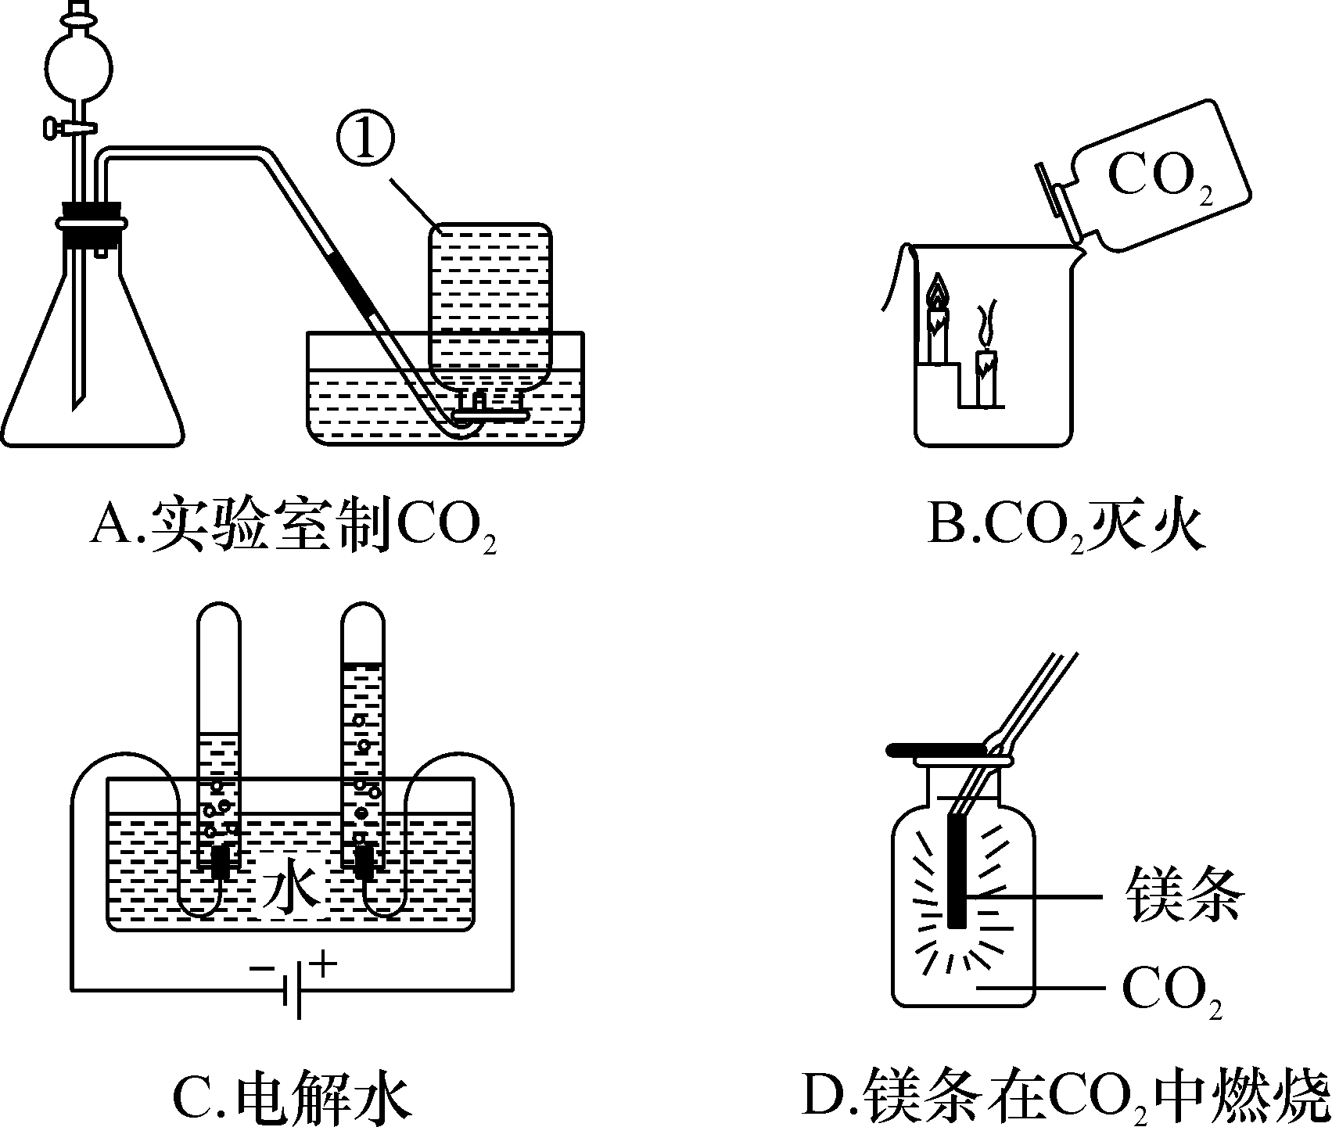
(1)A实验中，请写出标号为①的仪器名称__集气瓶__，实验室制取二氧化碳所用药品为__大理石(石灰石)，稀盐酸__，指出用该装置来制取二氧化碳的一个明显错误的地方是__收集方法错误__，是否可以用该装置来制取氧气呢？__是__(选填“是”或“否”)。
(2)B实验中观察到的现象是__蜡烛由下到上依次熄灭__。
(3)C实验中正极产生的气体是__O₂__(写化学式)，由此实验得出水是由__氢元素和氧元素__组成的。
(4)D实验中将镁条在空气中点燃后再放入充满CO₂的集气瓶中，发现镁条继续剧烈燃烧，发出白光，放热，产生一种白色固体和一种黑色固体，已知该反应为置换反应，则反应的化学方程式为__2Mg＋CO₂=====2MgO＋C__。
9．(2016绥化中考)实验室现有下列仪器和装置，请回答问题：
INCLUDEPICTURE "C:\\Documents and Settings\\Administrator\\桌面\\中考王化学（教用）河北专版word\\YF163.TIF" \* MERGEFORMATINET 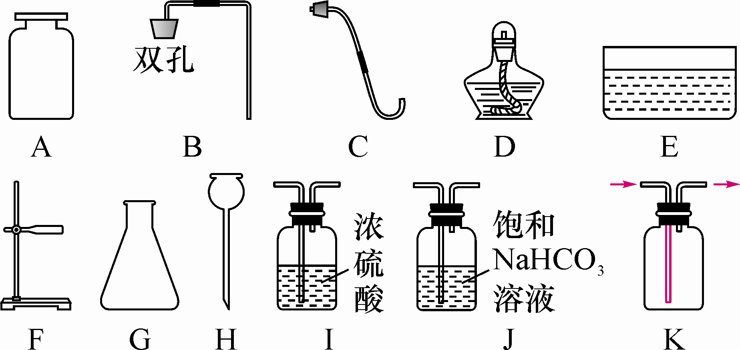
(1)写出仪器H的名称__长颈漏斗__。
(2)实验室用大理石与稀盐酸制取二氧化碳，该反应的化学方程式为__CaCO₃＋2HCl===CaCl₂＋H₂O＋CO₂↑__。
(3)利用上述仪器组装一套制取二氧化碳的装置，你选择的仪器是__ABGH__(填字母)。
(4)小佳同学想用此套装置收集一瓶纯净、干燥的CO₂气体，所选用装置的连接顺序依次是：发生装置→__J→I__→收集装置。(填装置字母)
(5)若用K装置收集二氧化碳，请将K装置中的错误在原图上改正并标明气体流向。
(6)利用改正后的K装置收集二氧化碳，检验二氧化碳是否收集满的方法是__将燃着的木条放在短管的出气口处，若木条熄灭，证明已满__。
10．(2015眉山中考)如图是氧气的制取与性质实验装置图。[来源:学|科|网Z|X|X|K]
INCLUDEPICTURE "C:\\Documents and Settings\\Administrator\\桌面\\中考王化学（教用）河北专版word\\EA430.TIF" \* MERGEFORMATINET 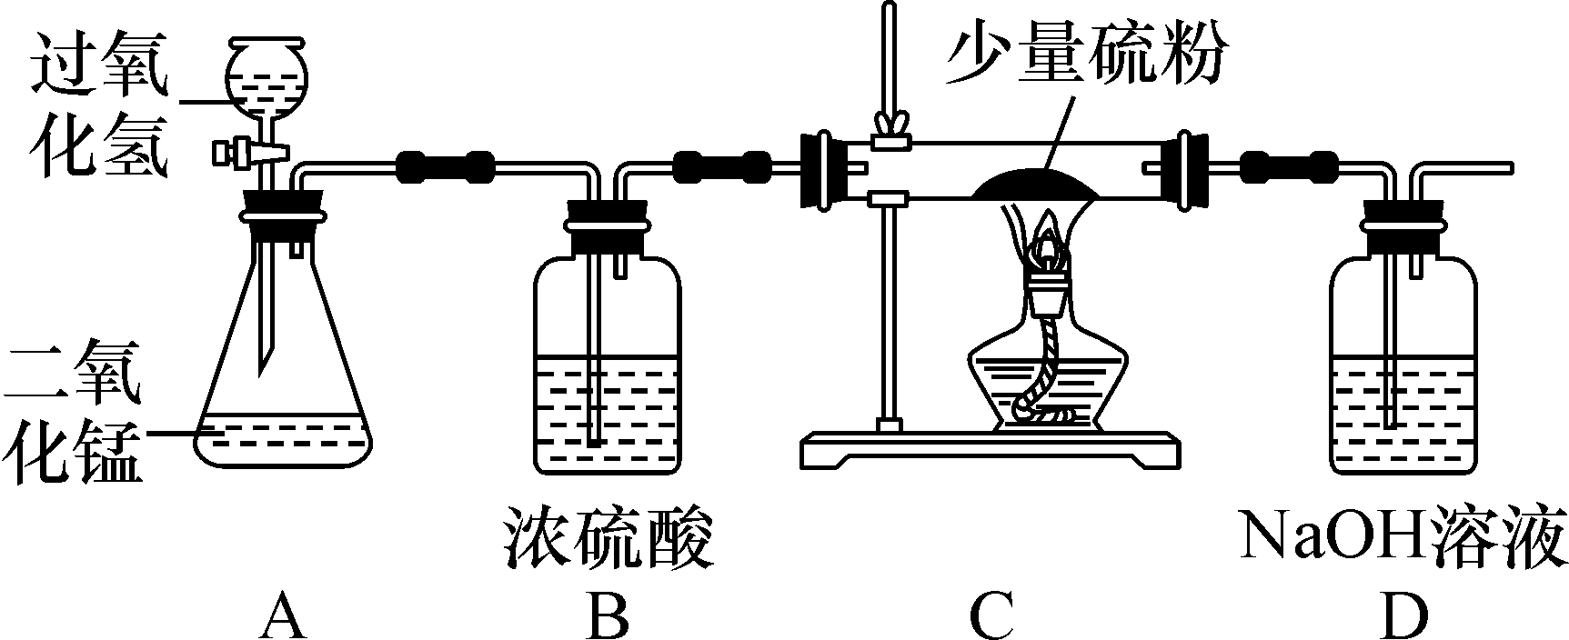
回答下列问题：
(1)装置B的作用是__除去水蒸气(干燥气体或吸收水分)__，装置C中硫粉燃烧的现象是__产生蓝色火焰__，装置D的作用是__吸收二氧化硫，防止污染空气__。
(2)装置A中发生反应的化学方程式为__2H₂O₂=====2H₂O＋O₂↑__，装置D中发生反应的化学方程式为__SO₂＋2NaOH===Na₂SO₃＋H₂O__。
三、实验探究题
11．(2015呼和浩特中考)实验室常用下列装置制取气体，请你根据所学知识回答下列问题。
INCLUDEPICTURE "C:\\Documents and Settings\\Administrator\\桌面\\中考王化学（教用）河北专版word\\EA431.TIF" \* MERGEFORMATINET 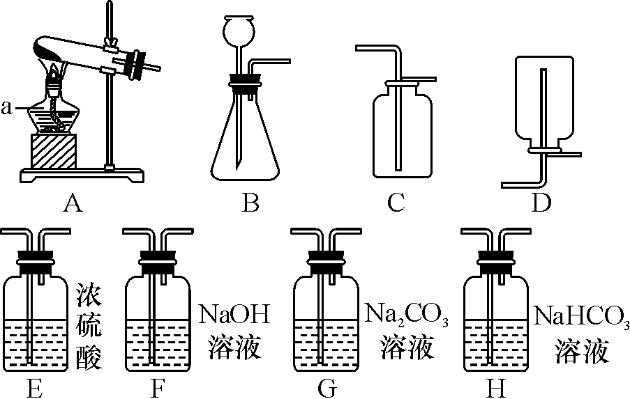
(1)仪器a的名称是__酒精灯__。
INCLUDEPICTURE "C:\\Documents and Settings\\Administrator\\桌面\\中考王化学（教用）河北专版word\\EA431A.TIF" \* MERGEFORMATINET 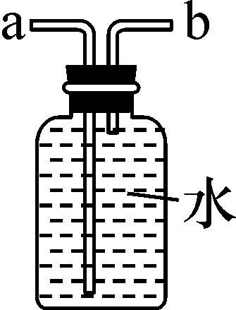
(2)实验室制取氧气时，选用的收集装置是__C__(填字母序号)。若改用如图装置收集氧气，则气体应从__b__(选填“a”或“b”)进。
(3)小明取一定浓度的盐酸与石灰石反应制取气体，反应的化学方程式为__CaCO₃＋2HCl===CaCl₂＋H₂O＋CO₂↑__；将生成的气体通入澄清石灰水中，未见变浑浊。为探究其原因，进行了如下过程：
【作出猜想】A.石灰水已经完全变质；
B．气体中有挥发出来的HCl气体。
【实验探究】①取少量石灰水于试管中，并向试管中滴加几滴无色酚酞试液，振荡，观察到溶液变红色。于是排除了猜想A，你认为排除猜想A的理由是__酚酞试液变红，说明溶液中存在碱性物质Ca(OH)₂__。
②小明想探究所得气体中是否有挥发出来的HCl气体，设计如下实验。请你帮他完成实验，填写以下表格：

实验步骤 | 实验现象 | 实验结论
将生成的气体通入AgNO₃溶液中 | 产生白色沉淀 | 气体中  有HCl
【查阅资料】碳酸钠溶液中通入二氧化碳发生反应：Na₂CO₃＋CO₂＋H₂O===2NaHCO₃
【拓展延伸】如果用上述原料制得纯净的二氧化碳气体，所选仪器的连接顺序为__BHEC__(填字母)。

